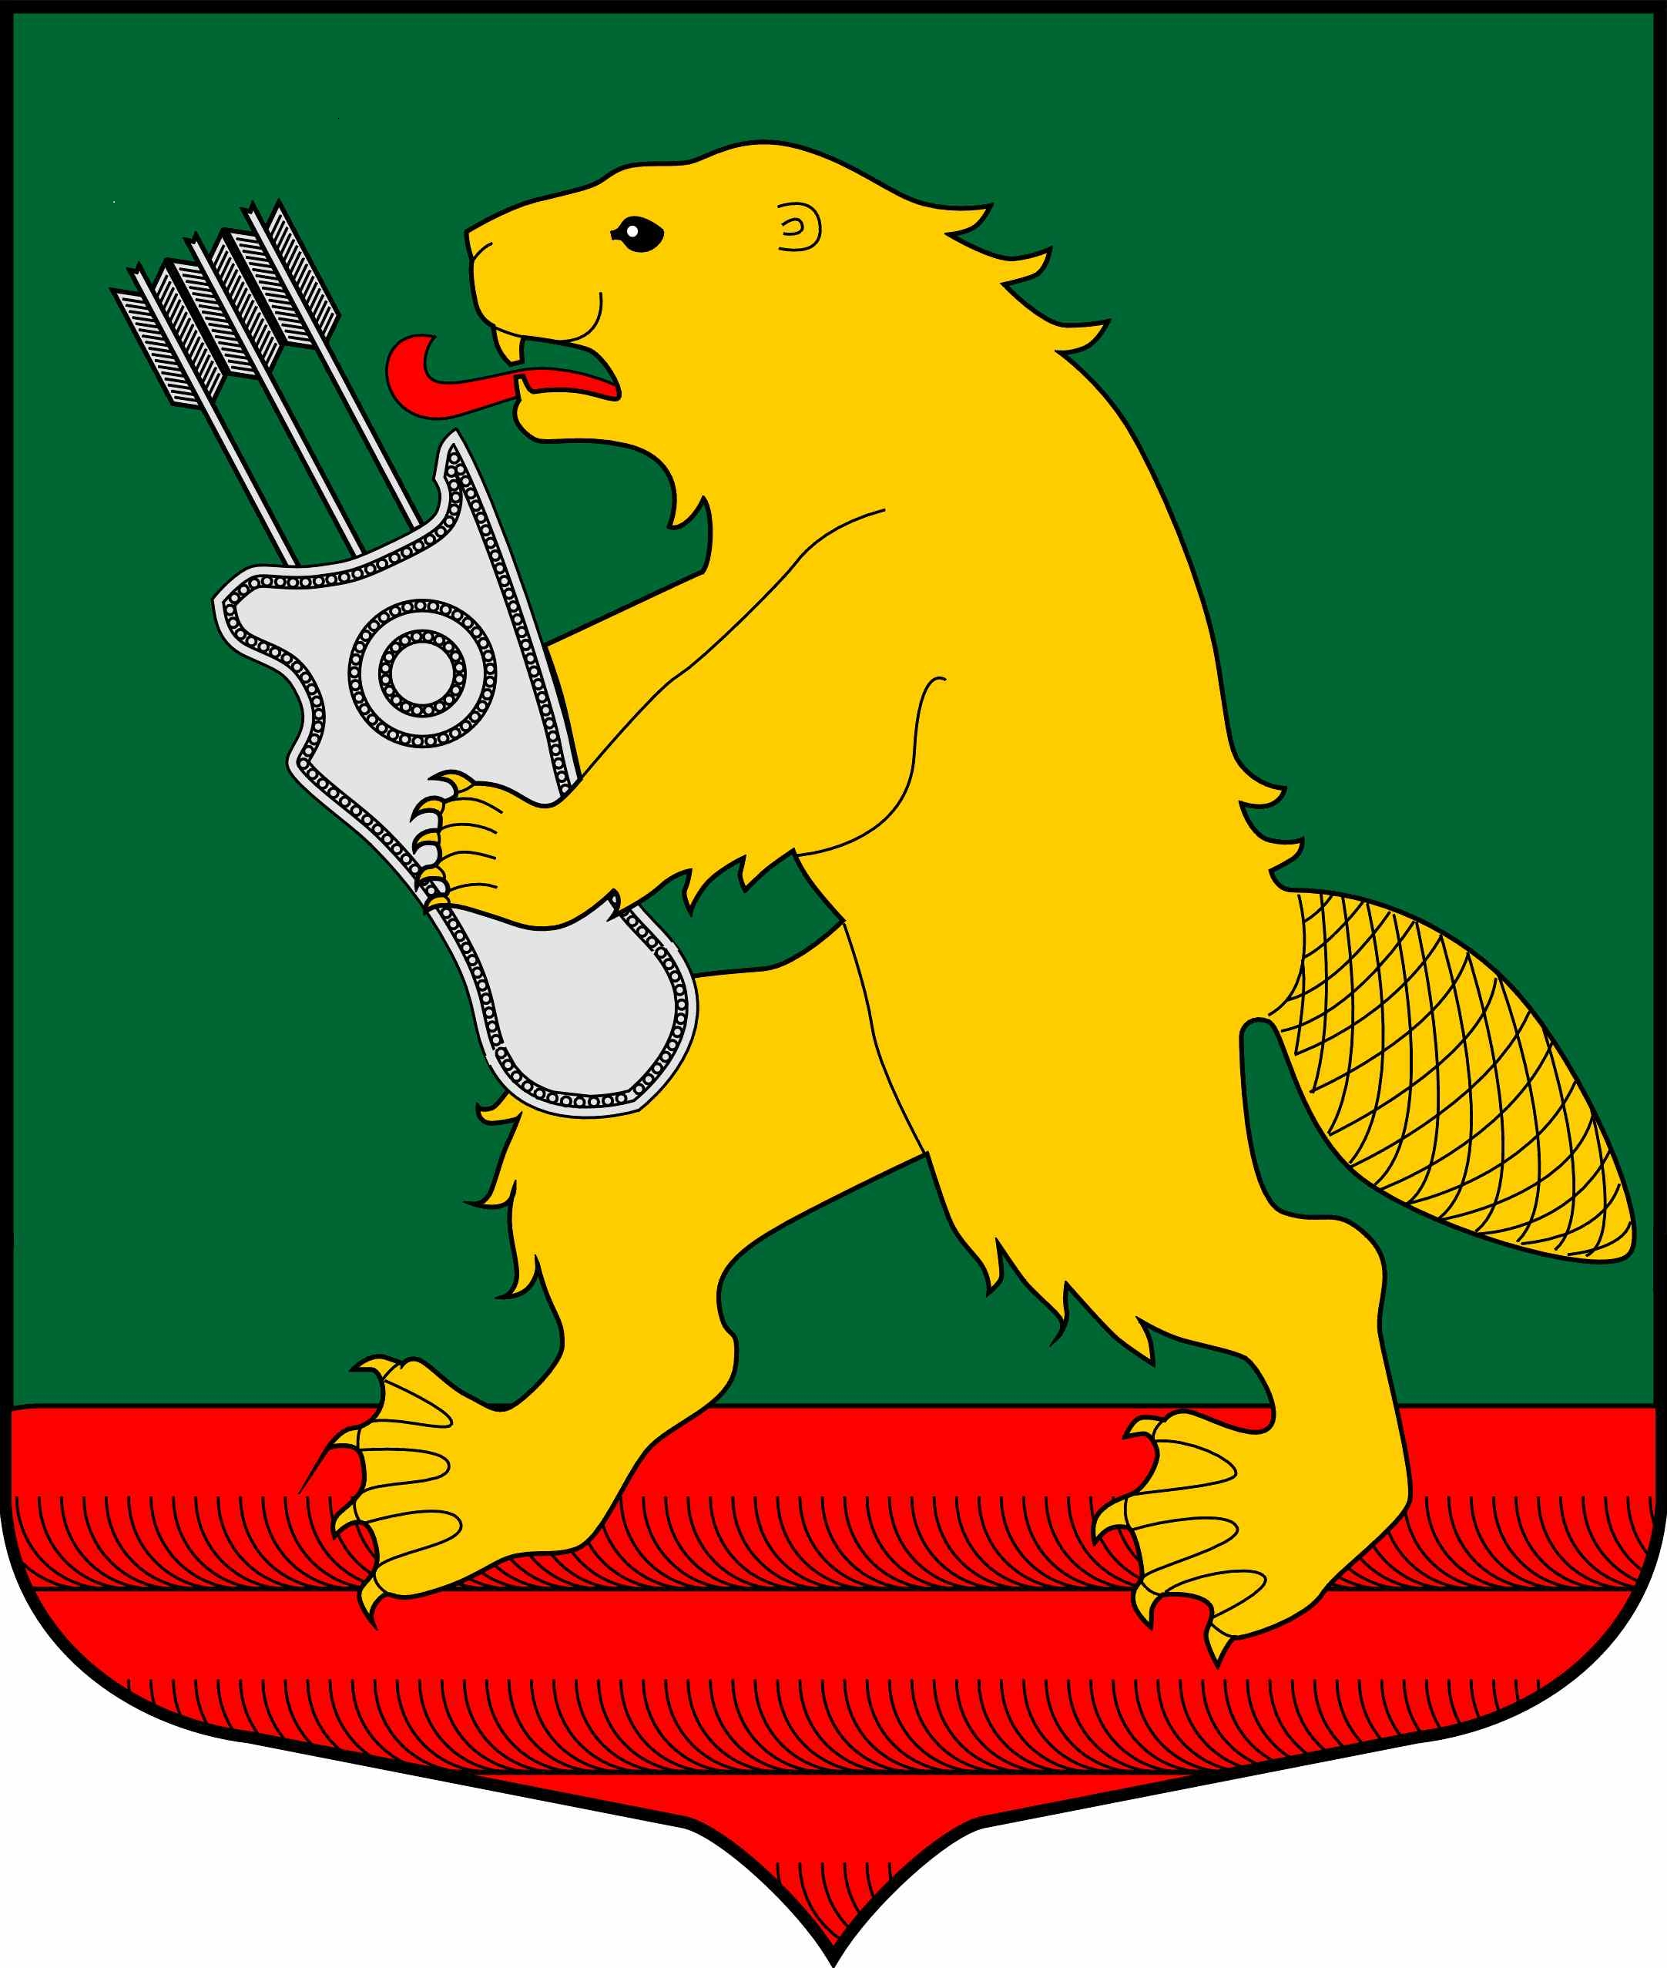
СОВЕТ ДЕПУТАТОВ
МУНИЦИПАЛЬНОГО ОБРАЗОВАНИЯ
КОЛЧАНОВСКОЕ СЕЛЬСКОЕ ПОСЕЛЕНИЕ
ВОЛХОВСКОГО МУНИЦИПАЛЬНОГО РАЙОНА
ЛЕНИНГРАДСКОЙ ОБЛАСТИ
(ПЯТОГО СОЗЫВА)

РЕШЕНИЕ

От 27 ноября 2024 года № 10

Об установлении земельного налога
на территории муниципального образования
Колчановское сельское поселение
Волховского муниципального района
Ленинградской области

В соответствии с Налоговым кодексом Российской Федерации, Федеральным законом от 06.10.2003 года №131-ФЗ «Об общих принципах организации местного самоуправления в Российской Федерации», Уставом муниципального образования Колчановское сельское поселение Волховского муниципального района Ленинградской области и решением Совета депутатов муниципального образования Колчановское сельское поселение от 25 декабря 2014 года №23 «Об утверждении Положения о бюджетном процессе в муниципальном образовании Колчановское сельское поселение Волховского муниципального района Ленинградской области», Совет депутатов муниципального образования Колчановское сельское поселение Волховского муниципального района Ленинградской области решил:
1. Ввести на территории муниципального образования Колчановское сельское поселение Волховского муниципального района Ленинградской области земельный налог.
2. Установить налоговые ставки от кадастровой стоимости земельных участков, признаваемых объектом налогообложения, в следующих размерах:
2.1. 0,3 процента в отношении земельных участков:
- отнесенных к землям сельскохозяйственного назначения или к землям в составе зон сельскохозяйственного использования в населенных пунктах и используемых для сельскохозяйственного производства;
- занятых жилищным фондом и(или) объектами инженерной инфраструктуры жилищно-коммунального комплекса (за исключением части земельного участка, приходящейся на объект недвижимого имущества, не относящийся к жилищному фонду и(или) к объектам инженерной инфраструктуры жилищно-коммунального комплекса) или приобретенных (предоставленных) для жилищного строительства, за исключением указанных в настоящем абзаце земельных участков, приобретенных (предоставленных) для индивидуального жилищного строительства, используемых в предпринимательской деятельности, и земельных участков, кадастровая стоимость каждого из которых превышает 300 миллионов рублей;
- не используемых в предпринимательской деятельности, приобретенных (предоставленных) для ведения личного подсобного хозяйства, садоводства или огородничества, а также земельных участков общего назначения, предусмотренных Федеральным законом от 29 июля 2017 года N 217-ФЗ "О ведении гражданами садоводства и огородничества для собственных нужд и о внесении изменений в отдельные законодательные акты Российской Федерации", за исключением указанных в настоящем абзаце земельных участков, кадастровая стоимость каждого из которых превышает 300 миллионов рублей;
- ограниченных в обороте в соответствии с законодательством Российской Федерации, предоставленных для обеспечения обороны, безопасности и таможенных нужд.
2.2. 1,5 процента в отношении прочих земельных участков.
3. Освободить от уплаты земельного налога следующие категории налогоплательщиков, земельные участки которых находятся в пределах границ муниципального образования Колчановское сельское поселение Волховского муниципального района Ленинградской области и не используются ими в предпринимательской деятельности:
- физических лиц, имеющих трех и более несовершеннолетних детей в отношении одного земельного участка в размере не более 1200 квадратных метров;
- организации, включенные в сводный реестр организаций оборонно-промышленного комплекса.
Лица, указанные в настоящем пункте, самостоятельно представляют необходимые документы в налоговые органы.
4. Признать утратившими силу:
- решение Совета депутатов муниципального образования Колчановское сельское поселение Волховского муниципального района Ленинградской области от 21.11.2021 г. № 33 «Об установлении земельного налога на территории муниципального образования Колчановское сельское поселение Волховского муниципального района Ленинградской области»;

- решение Совета депутатов муниципального образования Колчановское сельское поселение Волховского муниципального района Ленинградской области от 12.07.2023 г. № 11 «О внесении дополнения в решение Совета депутатов муниципального образования Колчановское сельское поселение от 24.11.2021 г. № 33 «Об установлении земельного налога на территории муниципального образования Колчановское сельское поселение Волховского муниципального района Ленинградской области».
5. Опубликовать настоящее решение в газете «Волховские огни» и разместить на официальном сайте Колчановского сельского поселения www.колчаново.рф.
6. Настоящее решение вступает в силу с 1 января 2025 года, но не ранее чем по истечении одного месяца со дня его официального опубликования в газете «Волховские огни» и не ранее 1-го числа очередного налогового периода по данному налогу.
7. Контроль за исполнением настоящего решения возложить на постоянную депутатскую комиссию по бюджету, налогам и экономическим вопросам.

Глава муниципального образования В.М. Новиков

